Họ và tên: Nguyễn Ngọc Minh

MSSV:1150070029

11ĐH_TMĐT

Đầu tiên tạo một protect

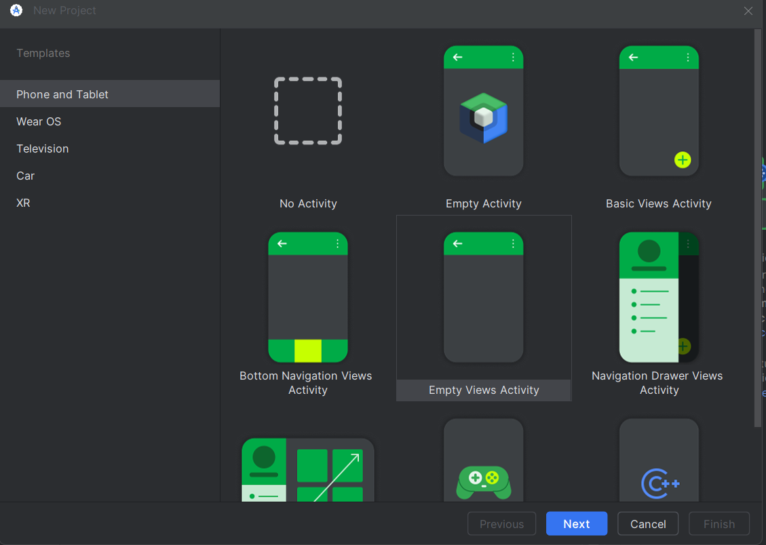

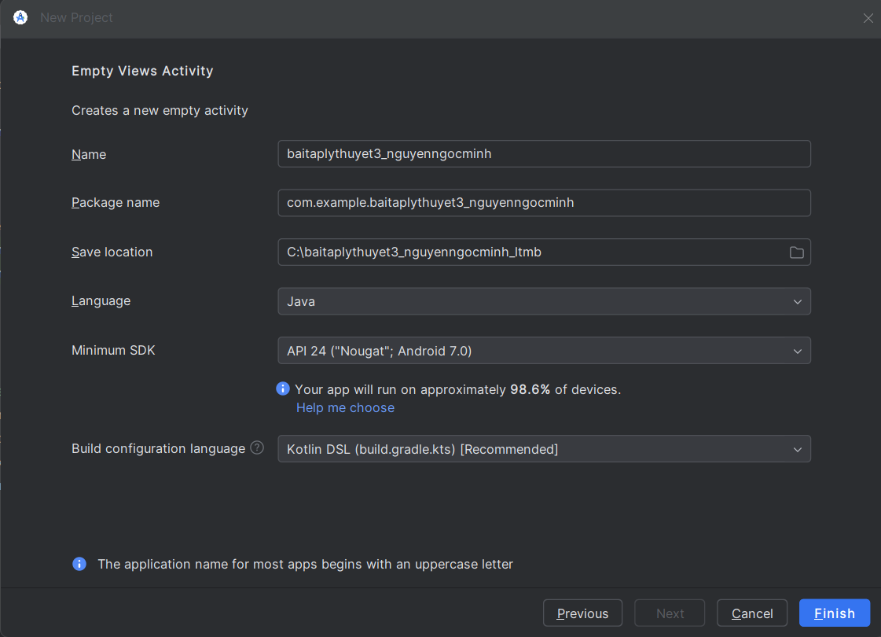

Tiếp theo đặt tên cho protect là baitaplythuyet3_nguyenngocminh và chọn ngôn ngữ là Java xong ấn Finish

Ở file activity_main.xml ta gõ đoạn code:

*<?*xml version="1.0" encoding="utf-8"*?>*

<LinearLayout xmlns:android="http://schemas.android.com/apk/res/android"  android:layout_width="match_parent"

 android:layout_height="match_parent"

 android:orientation="vertical">

 <ListView

 android:id="@+id/lv_user"

 android:layout_width="wrap_content"

 android:layout_height="wrap_content" />

</LinearLayout>

Tiếp theo chuột phải vào file layout và tạo một đặt tên là item_user.xml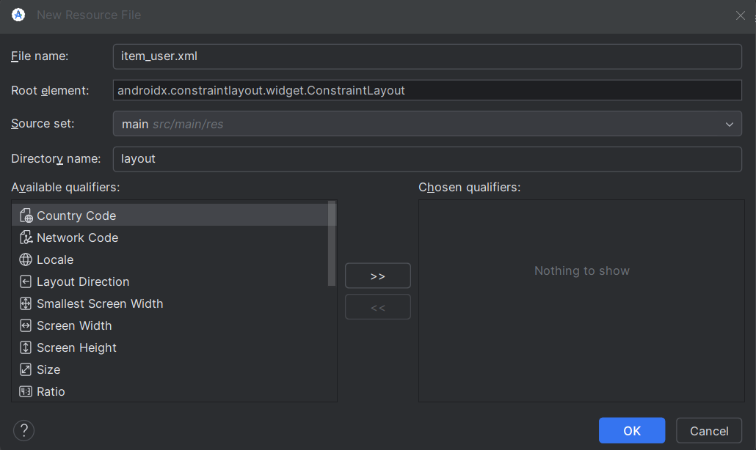

Ở file Layout mới tạo ta gõ đoạn code:

*<?*xml version="1.0" encoding="utf-8"*?>*

<TextView xmlns:android="http://schemas.android.com/apk/res/android"  android:id="@+id/tv_user"

 android:layout_width="wrap_content"

 android:layout_height="wrap_content"

 android:padding="@dimen/margin_base"/>

Tiếp theo ta để tạo một class ở chỗ Java và đặt tên class là DatabaseHelper xong ấn ok

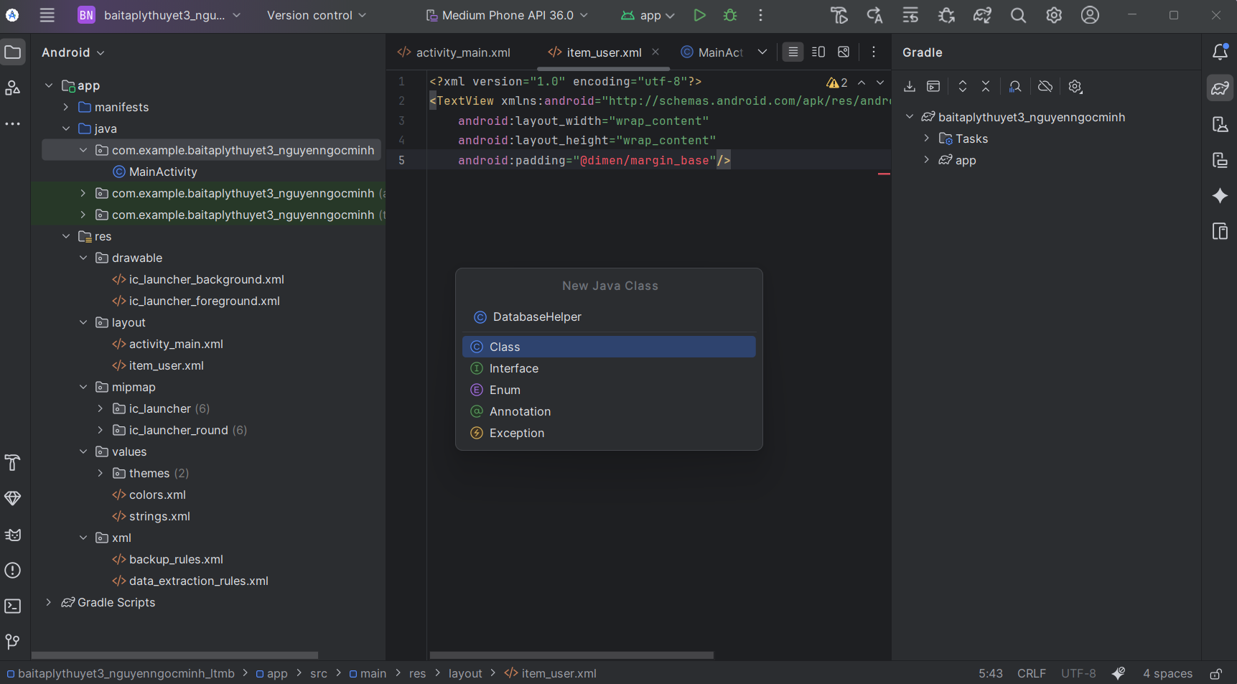

Tiếp theo tạo một class đặt tên là DbAdapter xong ấn ok

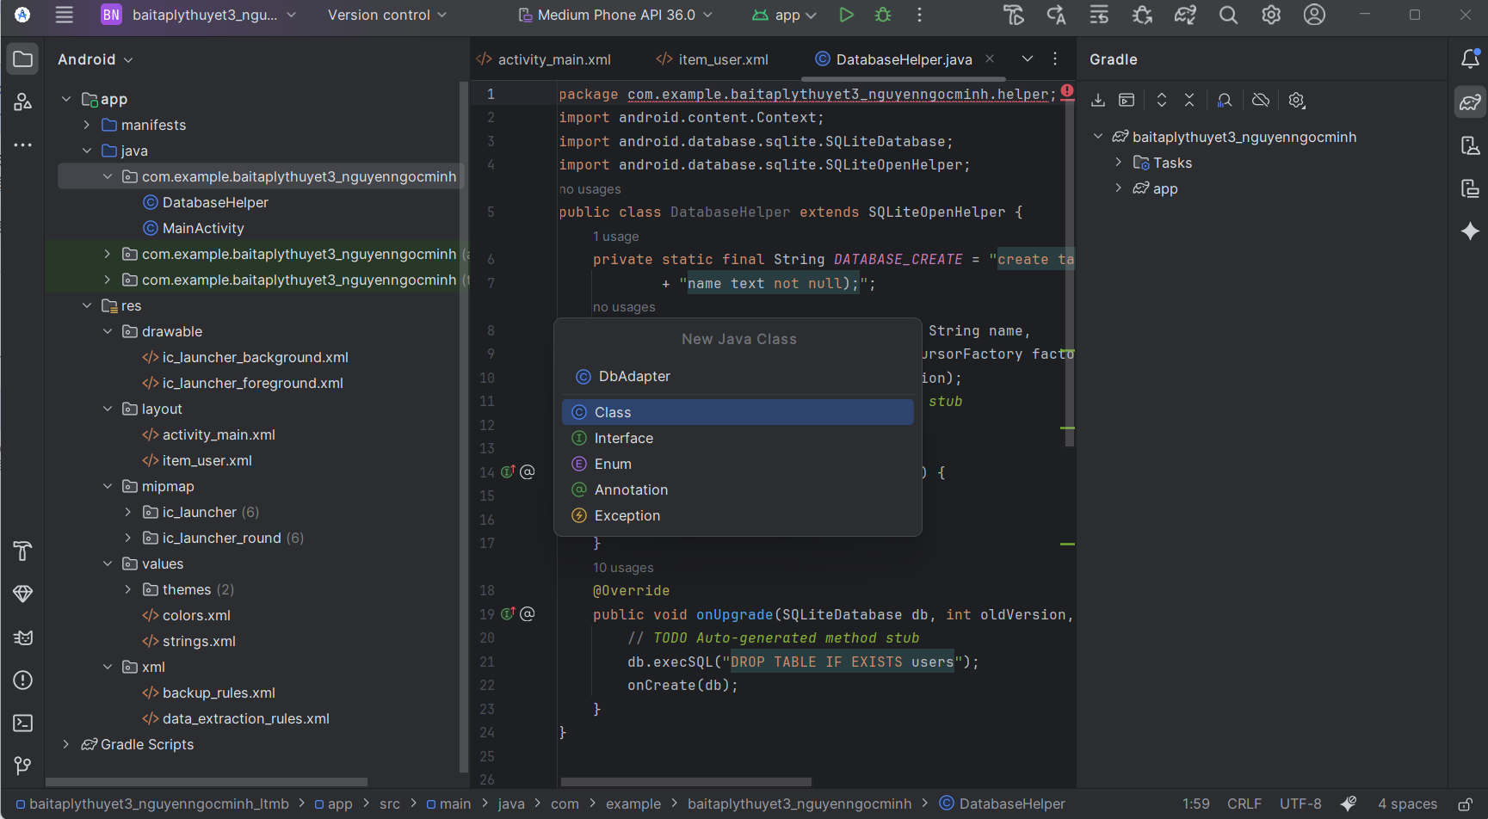

Ở file DbAdapter mới tạo ta gõ đoạn code:

package com.example.baitaplythuyet3_nguyenngocminh.helper;

import android.content.ContentValues;

import android.content.Context;

import android.database.Cursor;

import android.database.sqlite.SQLiteDatabase;

com.example.baitaplythuyet3_nguyenngocminh.helper.DatabaseHelper;

public class DbAdapter {

 public static final String *KEY_ID* = "_id";

 public static final String *KEY_NAME* = "name";

 private DatabaseHelper dbHelper;

 private SQLiteDatabase sqLiteDatabase;

 private static final String *DATABASE_NAME* = "Database_Demo";  private static final String *DATABASE_TABLE* = "users";

 private static final int *DATABASE_VERSION* = 2;

 private final Context context;

 public DbAdapter(Context ctx) {

 this.context = ctx;

 }

 public DbAdapter open() {

 dbHelper = new DatabaseHelper(context, *DATABASE_NAME*, null,  *DATABASE_VERSION*);

 sqLiteDatabase = dbHelper.getWritableDatabase();

 return this;

 }

 public void close() {

 dbHelper.close();

 }

 public long createUser(String name) {

 ContentValues inititalValues = new ContentValues();

 inititalValues.put(*KEY_NAME*, name);

 return sqLiteDatabase.insert(*DATABASE_TABLE*, null, inititalValues);  }

 public boolean deleteUser(long rowId) {

 return sqLiteDatabase.delete(*DATABASE_TABLE*, *KEY_ID* + "=" + rowId,  null) > 0;

 }

 public boolean deleteAllUsers() {

 return sqLiteDatabase.delete(*DATABASE_TABLE*, null, null) > 0;

 }

 public Cursor getAllUsers() {

 return sqLiteDatabase.query(*DATABASE_TABLE*, new String[]{*KEY_ID*,  *KEY_NAME*}, null, null, null, null, null);

 }

}

Tiếp theo tạo một đặt tên là Contact

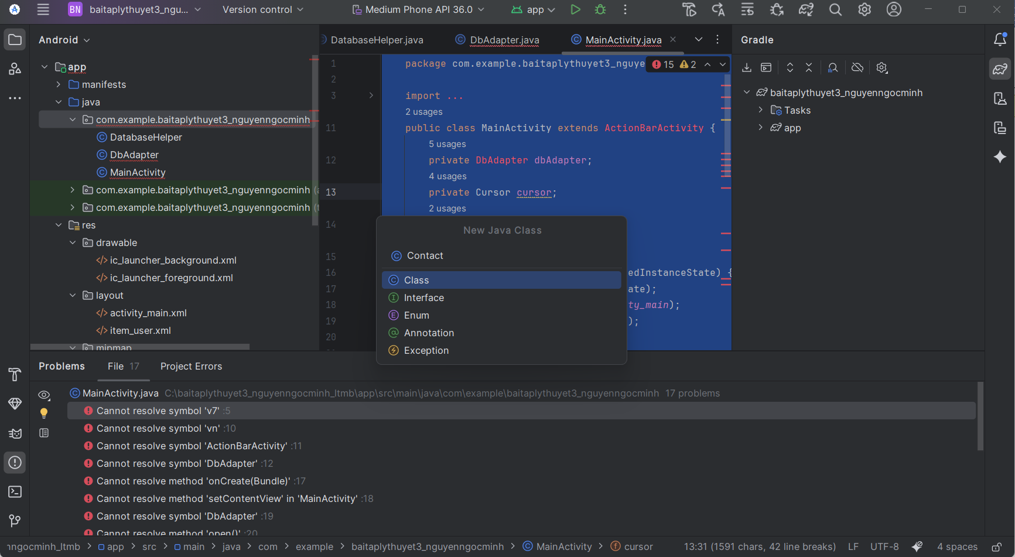

Ở file Contact mới tạo ta gõ đoạn code:

package com.example.baitaplythuyet3_nguyenngocminh;  
public class Contact {  
 private int id;  
 private String name;  
 private String phoneNumber;  
  
 //….   
}

Tiếp theo tạo một class đặt tên là DatabaseHandle

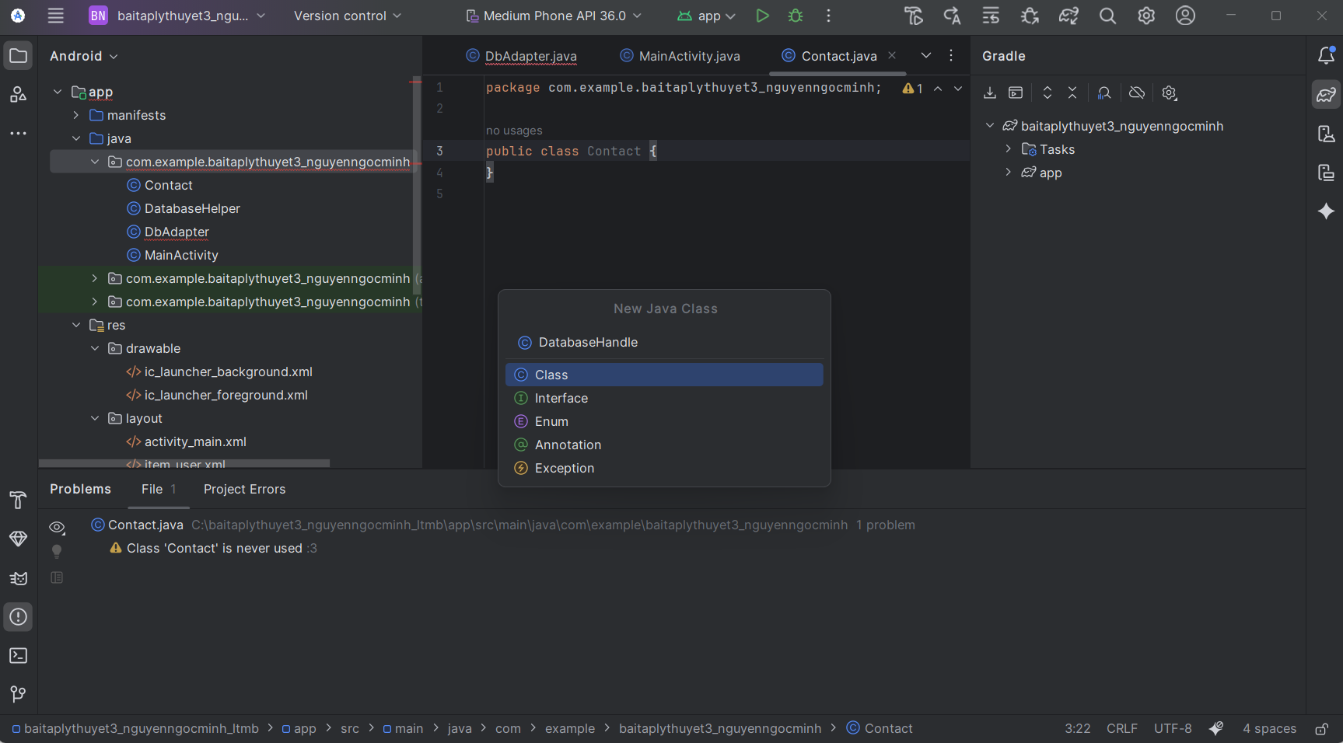

Ở file DatabaseHandle mới tạo ta gõ đoạn code:

package com.example.baitaplythuyet3_nguyenngocminh;  
import java.util.ArrayList;  
import java.util.List;  
import android.content.ContentValues;  
import android.content.Context;  
import android.database.Cursor;  
import android.database.sqlite.SQLiteDatabase;  
import android.database.sqlite.SQLiteOpenHelper;  
public class DatabaseHandler extends SQLiteOpenHelper {  
 // All Static variables   
 // Database Version   
 private static final int *DATABASE_VERSION* = 1;  
 // Database Name   
 private static final String *DATABASE_NAME* = "contactsManager";  
 // Contacts table name   
 private static final String *TABLE_CONTACTS* = "contacts";  
 // Contacts Table Columns names   
 private static final String *KEY_ID* = "id";  
 private static final String *KEY_NAME* = "name";  
 private static final String *KEY_PH_NO* = "phone_number";  
 public DatabaseHandler(Context context) {  
 super(context, *DATABASE_NAME*, null, *DATABASE_VERSION*); }  
 // Creating Tables   
 @Override  
 public void onCreate(SQLiteDatabase db) {  
 String CREATE_CONTACTS_TABLE = "CREATE TABLE " + *TABLE_CONTACTS* + "("  
 + *KEY_ID* + " INTEGER PRIMARY KEY," + *KEY_NAME* + " TEXT,"  
 + *KEY_PH_NO* + " TEXT" + ")";  
 db.execSQL(CREATE_CONTACTS_TABLE);  
 }  
 // Upgrading database   
 @Override  
 public void onUpgrade(SQLiteDatabase db, int oldVersion, int newVersion) {  
 // Drop older table if existed   
 db.execSQL("DROP TABLE IF EXISTS " + *TABLE_CONTACTS*);  
 // Create tables again   
 onCreate(db);  
 }